Pranking med IoT:

ELEVOPGAVER

LÆRERVEJLEDNING

LÆRERVEJLEDNING

LÆRERVEJLEDNING

Hack eller bliv hacket?

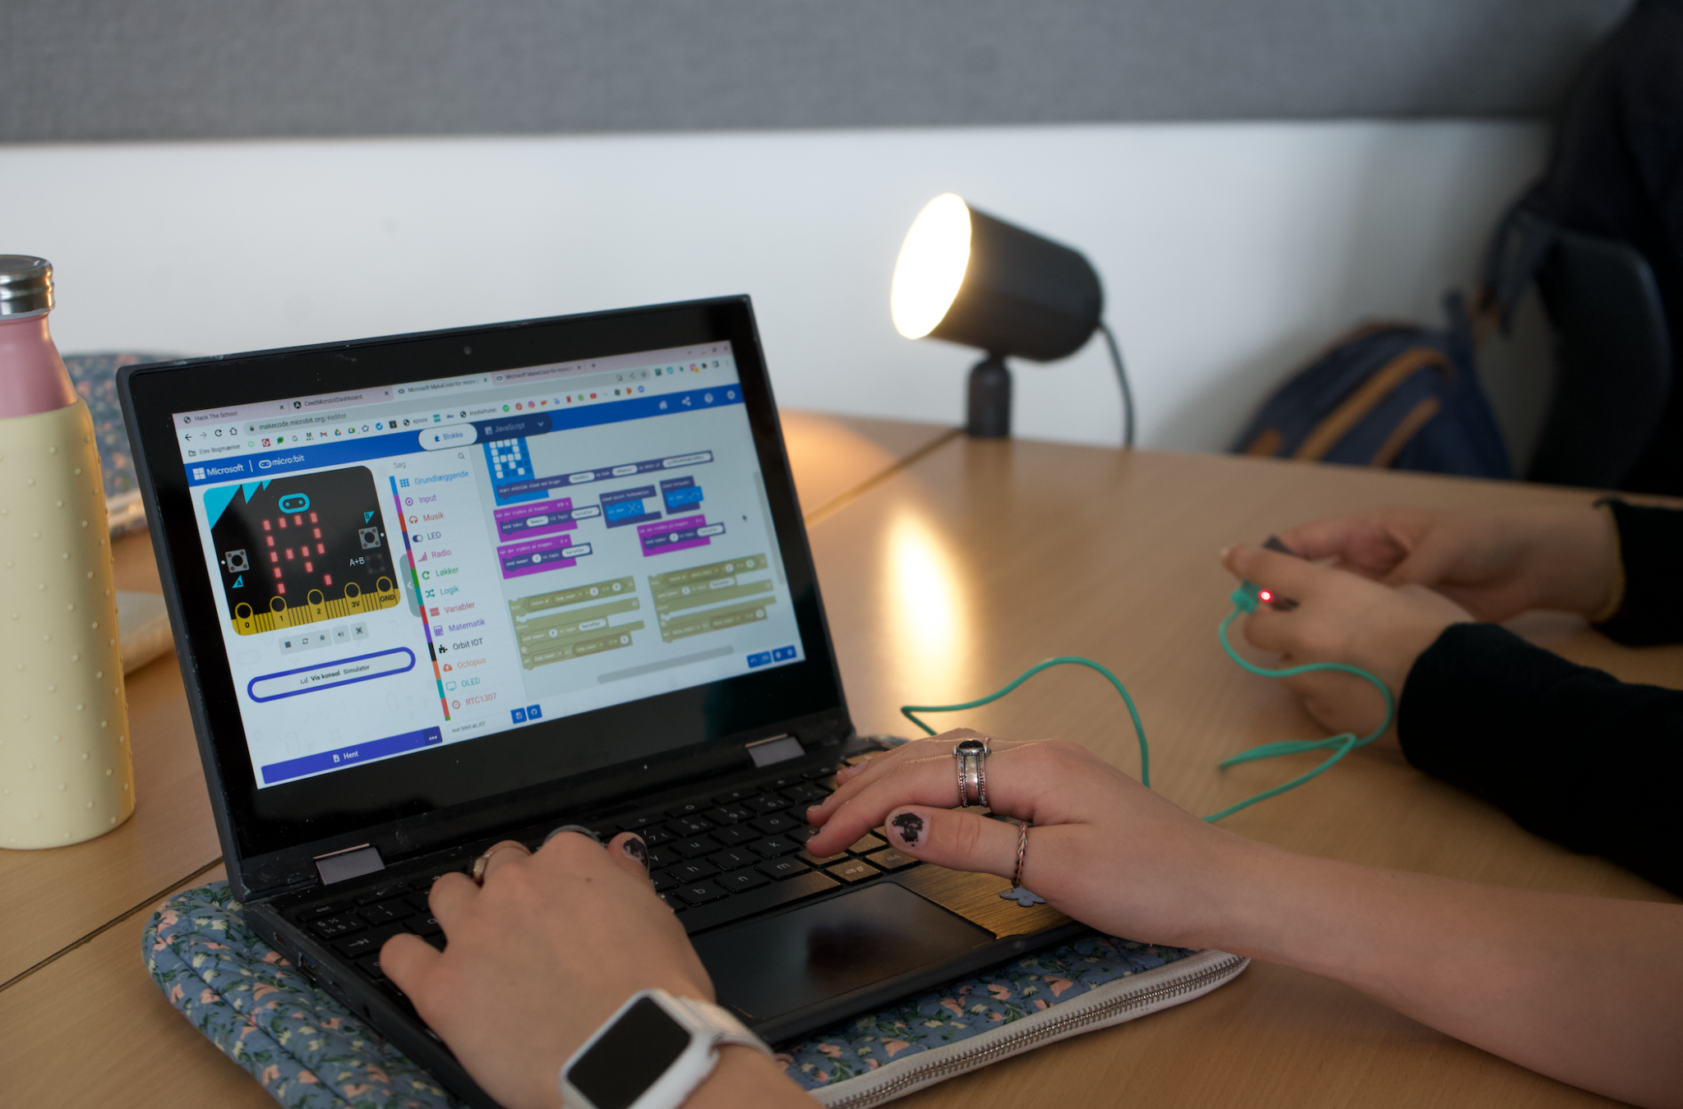

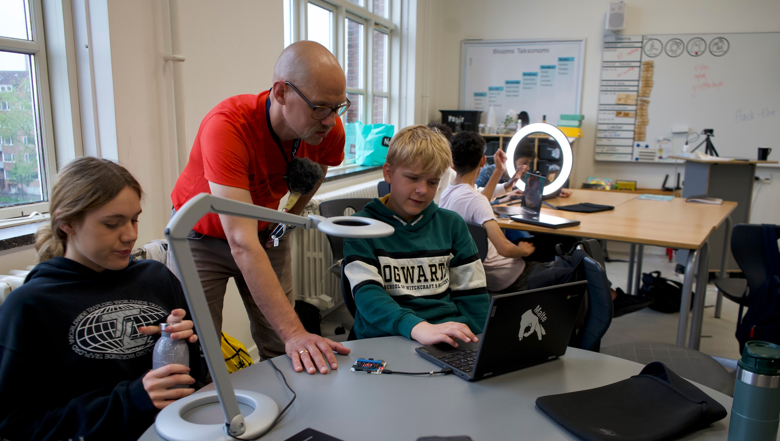

INDHOLDSFORTEGNELSE

Besked fra en hacker 2

Opsætning af IoT-kits 3

Opgave 1 - Hvordan virker IoT? 6
Opgave 1A - IoT programmering og afprøvning 6
Opgave 1B - IoT dataindsamling 8

Opgave 2 - Hack jeres klassekammerater 9
Opgave 2A - Hack jeres klassekammerater 9
Opgave 2B - Beskyt jer mod hacking 11

Opgave 3 - Hack lærerværelset 13
Opgave 3A - Hack lærerværelset 13

Besked fra en hacker

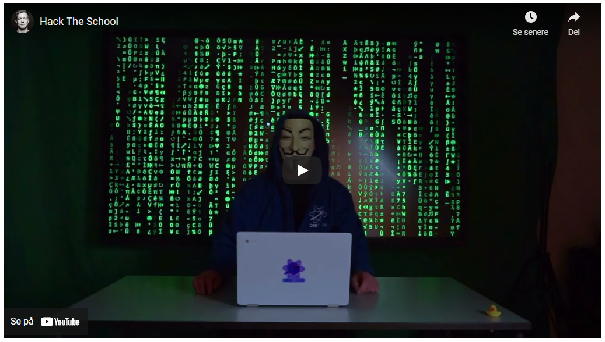

Hej kommende hackere

Som jeg sagde i videoen, kan jeg desværre ikke afsløre min identitet, men jeg har lavet dette website til jer, så I kan hacke jeres klassekammerater og skolens lærerværelse ligesom mig.

Inden I kan gå i gang med at hacke, skal I først vide lidt om, hvordan man kan styre lamper, højtalere og andet udstyr gennem internettet. I skal altså afprøve det, man kalder Internet of Things (IoT).

Hvis I følger de opgaver, jeg har lavet, kan I lige om lidt styre lamper, højttalere,
ventilatorer eller noget helt andet på lærerværelset og undervejs også prøve at hacke jer ind på og styre jeres klassekammeraters udstyr.

God fornøjelse med hackingen.

Opsætning af IoT-kits
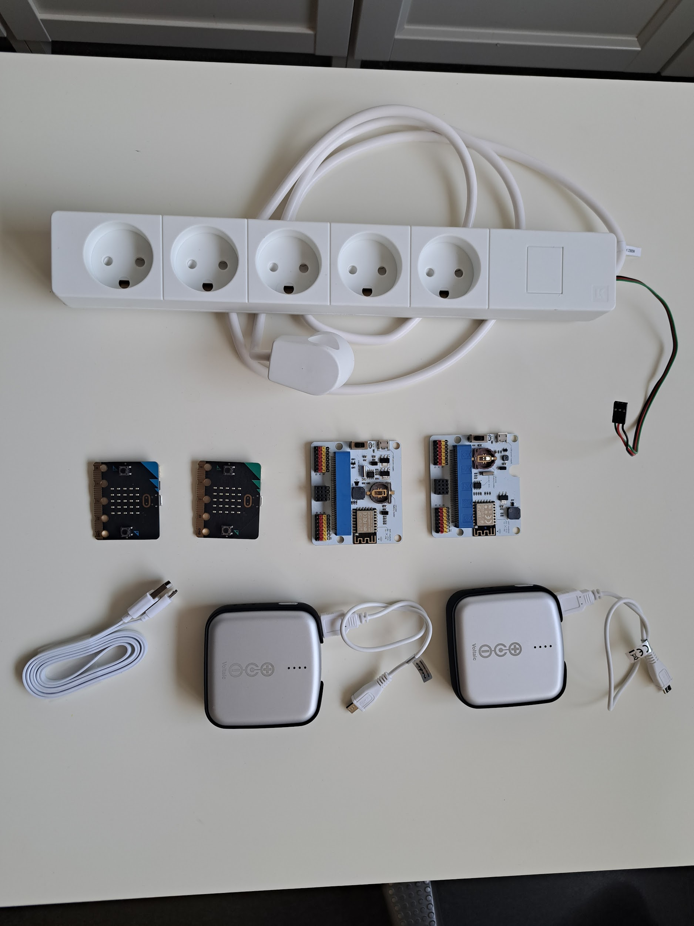

Læringsmål
- at kunne opsætte hardware i et IoT system med henblik på at kontrollere elektriske apparater via Internettet

Aktiviteter

- Hent et IoT kit og et apparat hos din lærer

- Brug illustrationerne på side 4-5 til at opsætte hardwaren i jeres IoT kit, så i får samlet en sender og en modtager.
Den ene Micro:bit skal styre jeres apparat (modtageren), og den anden Micro:bit skal styre jeres fjernbetjening/remote (senderen)

DET SKAL I BRUGE:

2 Micro:bits

2 IoT boards

2 powerbanks

1 USB kabel

1 relæskinne

1 apparat (220V) fx lampe, ventilator

OPSÆTNING AF IOT-SENDER

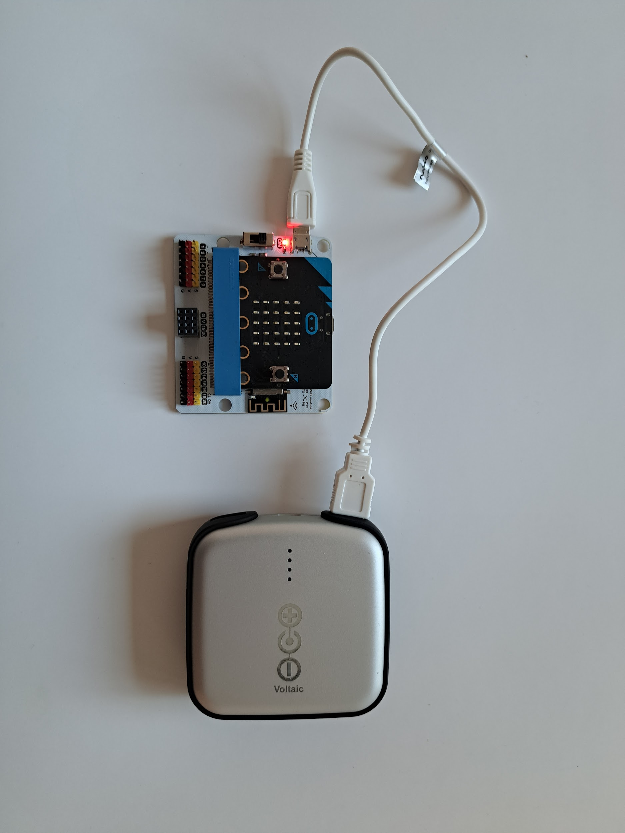 | Sender step 1:  Sæt en Micro:bit og en power bank i et IoT board  (Den lille røde lampe - se billedet - skal være tændt for, at der er strøm til jeres board)

Sender step 2:  Sæt nu USB kablet i jeres Micro:bit  (USB kablet bruges både til sender og modtager, når I skal downloade programmerne til de to Micro:bits) | 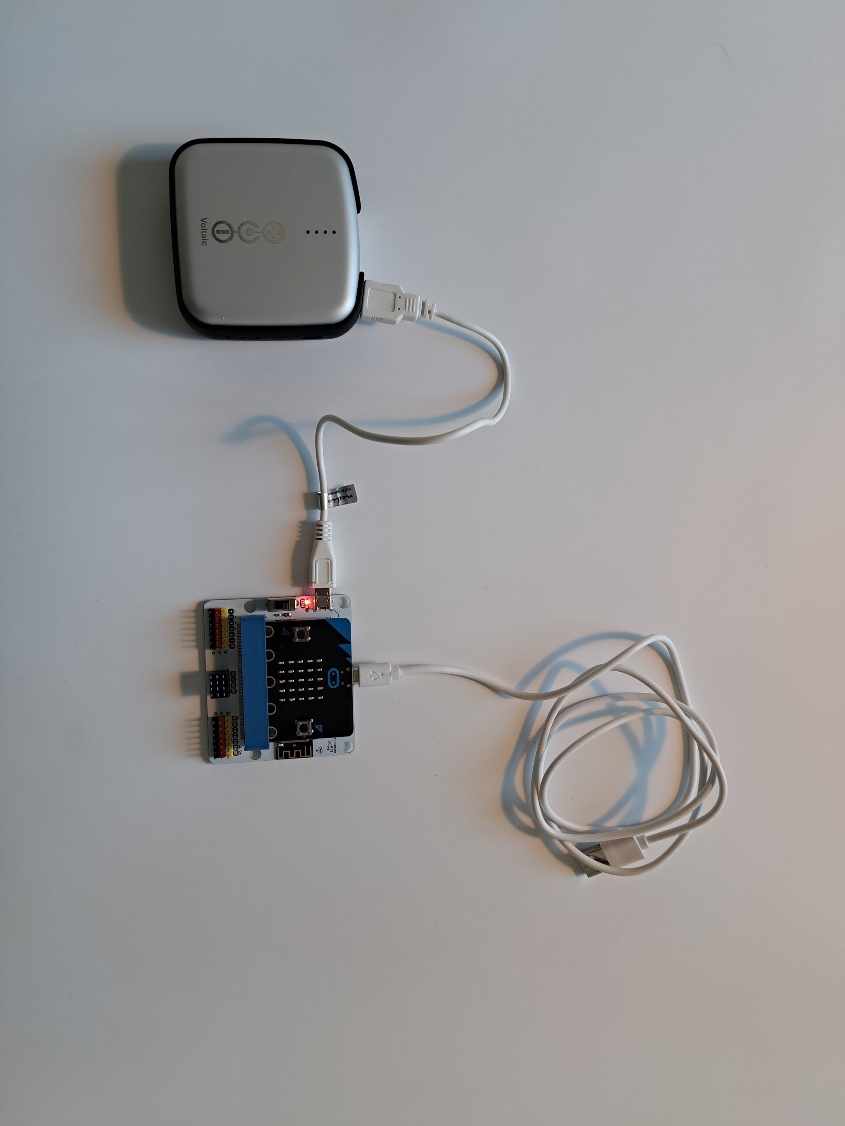

OPSÆTNING AF IOT-MODTAGER

Modtager step 1:

Sæt en Micro:bit i et IoT board. Sæt en powerbank i jeres IoT board

(Den lille røde lampe - se billedet - skal være tændt for, at der er strøm til jeres board)

Modtager step 2:  Sæt relæet i port 1 på jeres IoT board.  (VIGTIGT! Stikket skal vende rigtigt, så den sorte og røde ledning sidder på den sorte og røde farve på boardet) | 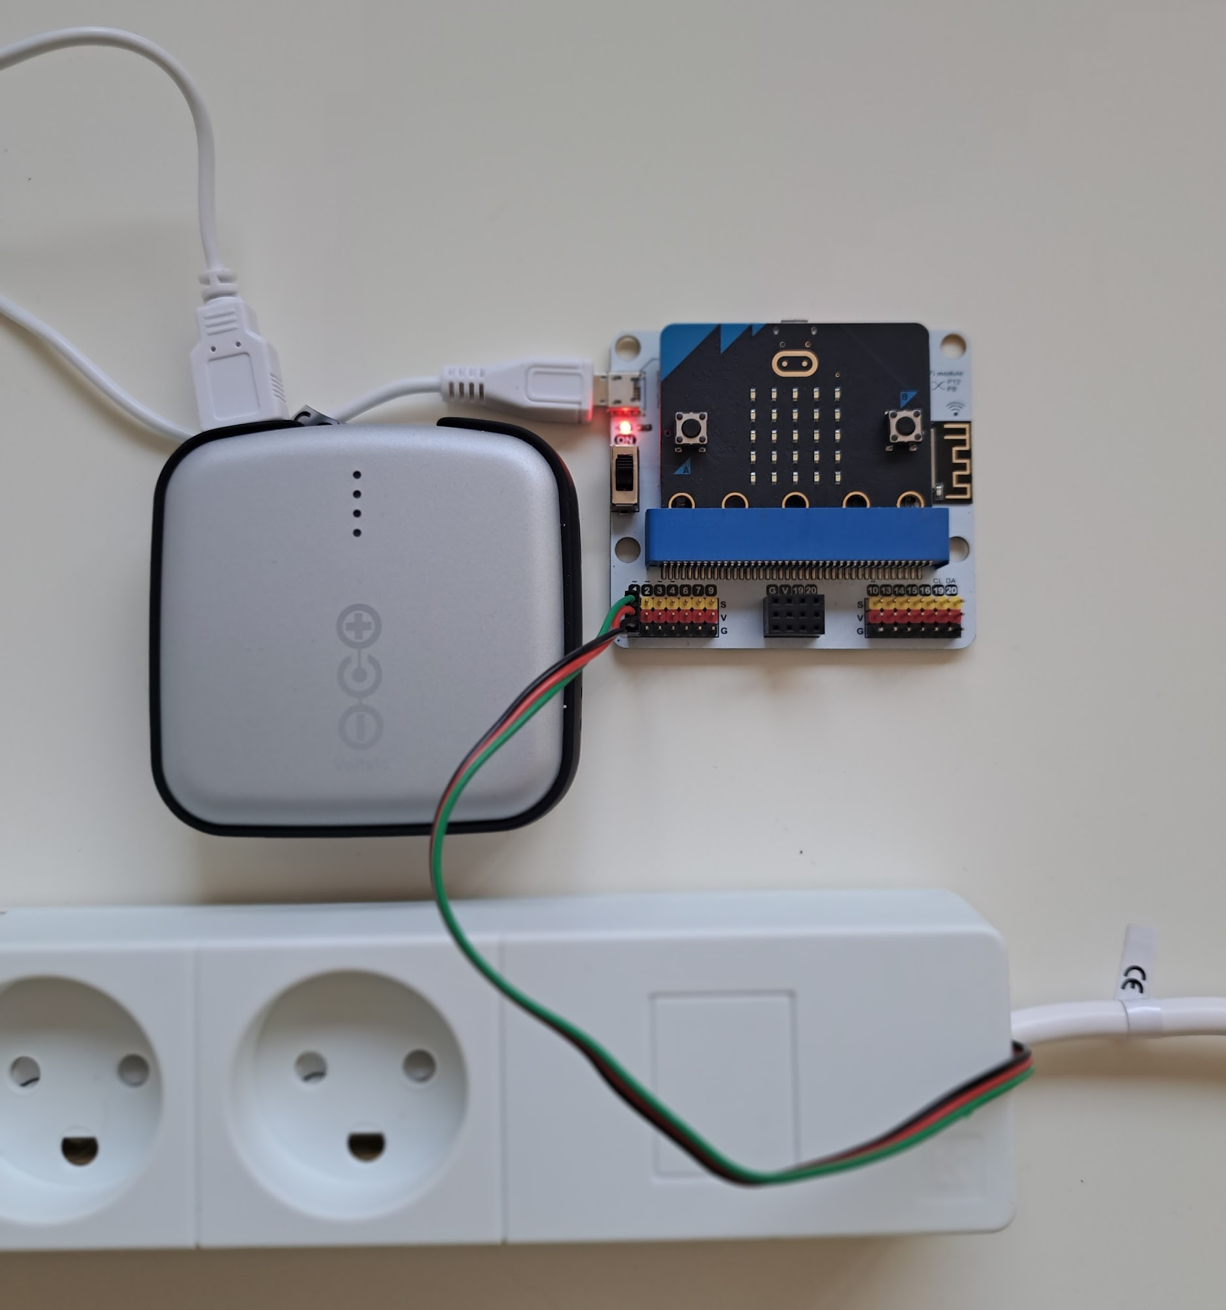

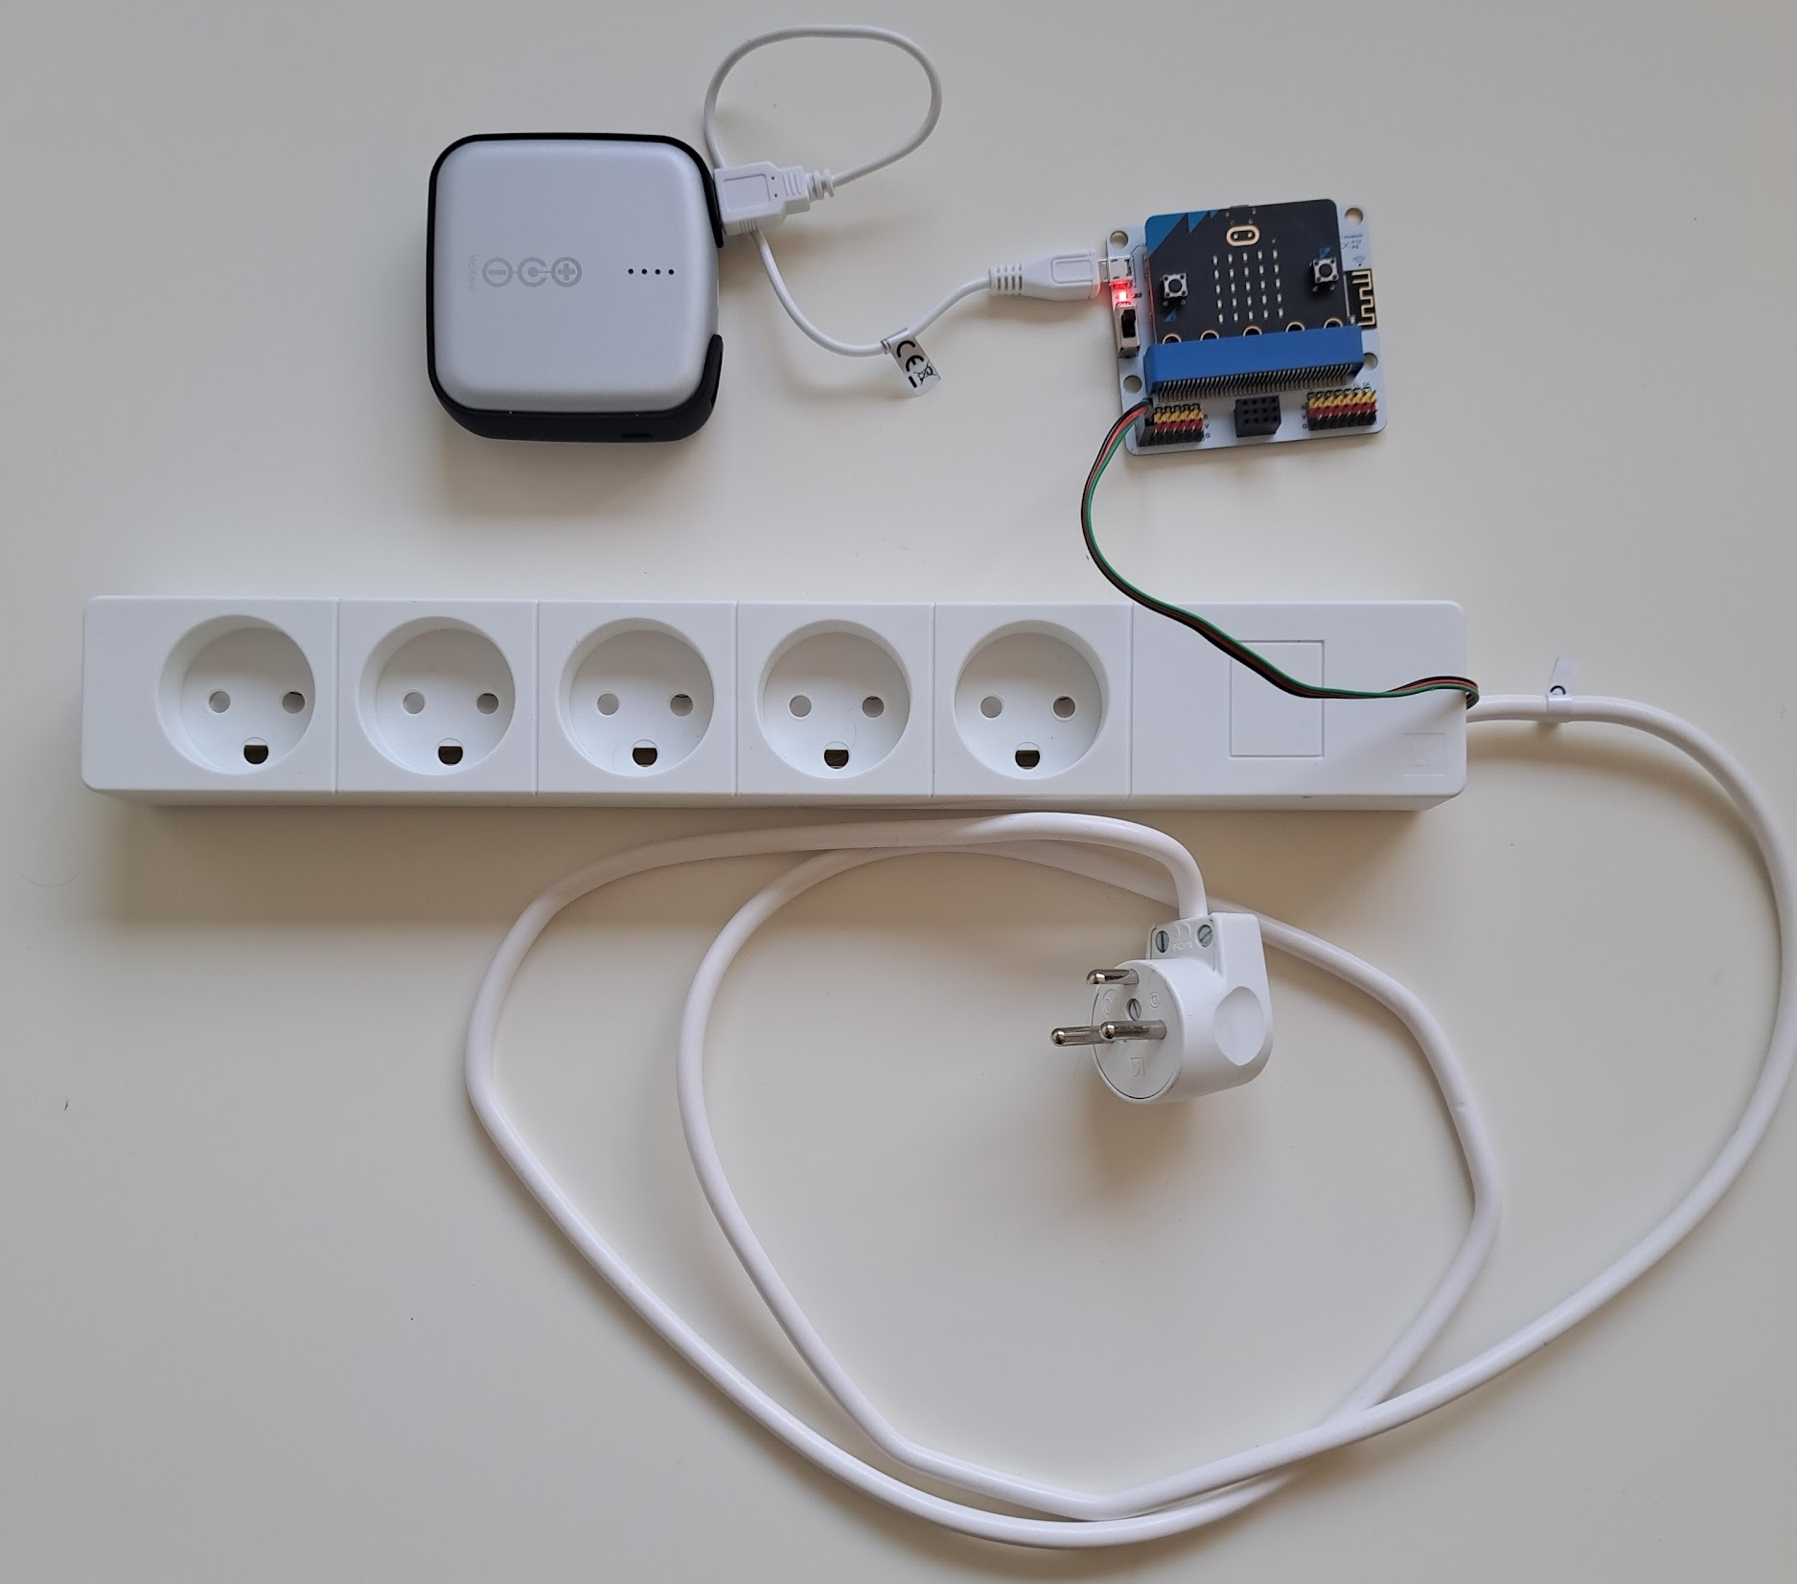 | Modtager step 3:  Den færdige modtager skal se sådan ud  (Jeres apparat kan nu sættes i relæets stik, mens relæets stik sættes i en stikkontakt)

Opgave 1 - Hvordan virker IoT?

Opgave 1A - IoT programmering og afprøvning

I skal nu prøve at tænde og slukke jeres apparat (modtageren) med jeres fjernbetjening (senderen).

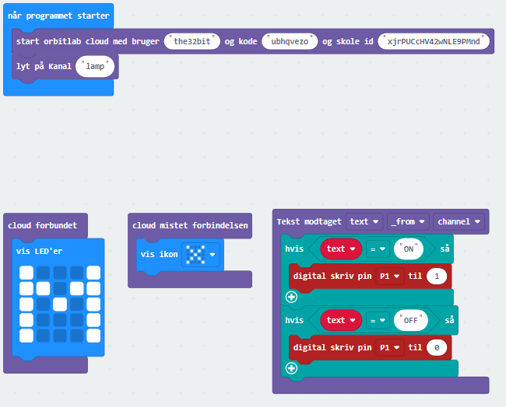

Læringsmål
- at kunne programmere et IoT-system med henblik på at kontrollere elektriske apparater via Internettet

Aktiviteter

- Download de to programmer - sender og modtager (.hex-filer) til jeres computer

- Gå ind på https://makecode.microbit.org/ og importer de to programmer
Du kan også trække filerne fra din download mappe ind i browseren

- Udfyld bruger, kode og skole id i programmerne med de oplysninger, I har fået af jeres lærer

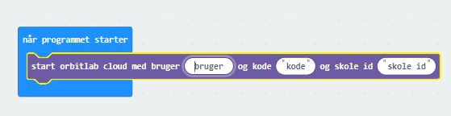

- Download modtager.hex til jeres modtager Micro:bit (apparatet) og sender.hex til jeres sender Micro:bit (remote)

- Prøv nu at tænde og slukke jeres apparat med senderen

HEX-filerne kan downloades her:
- Microbit Hex Filer

Opgave 1B - IoT dataindsamling
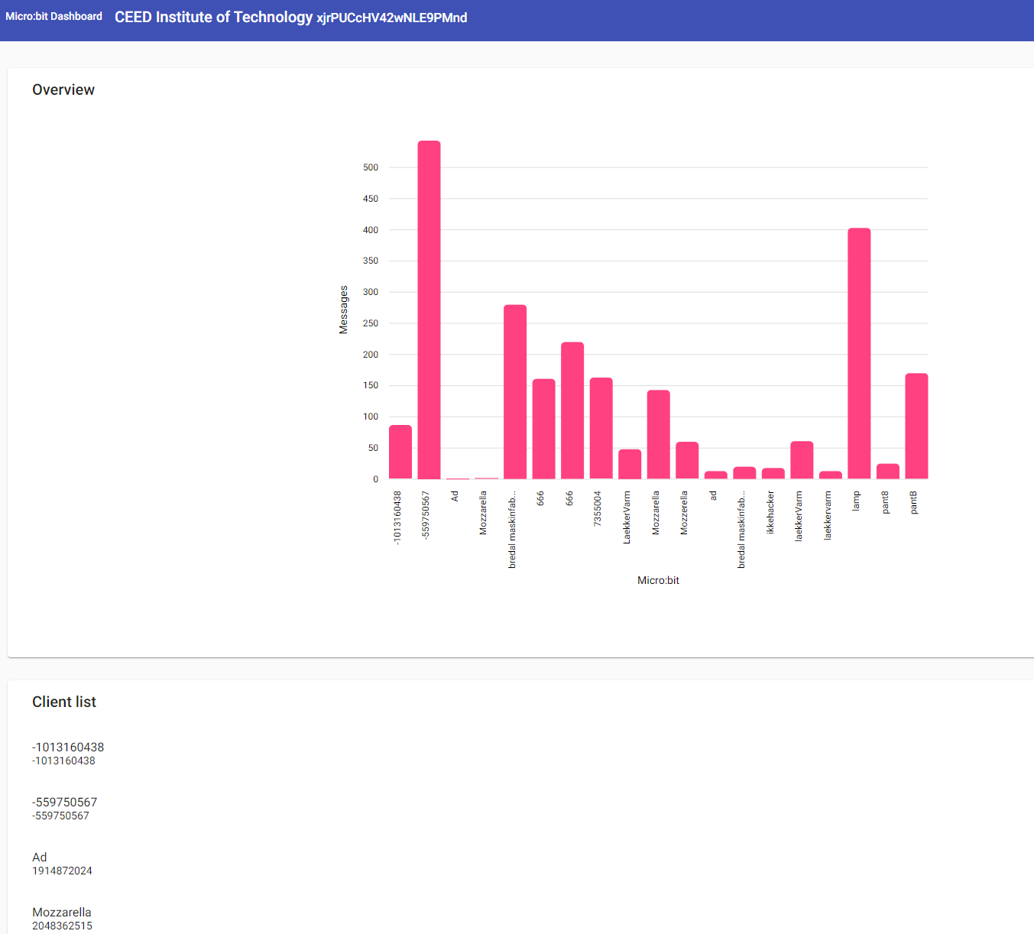
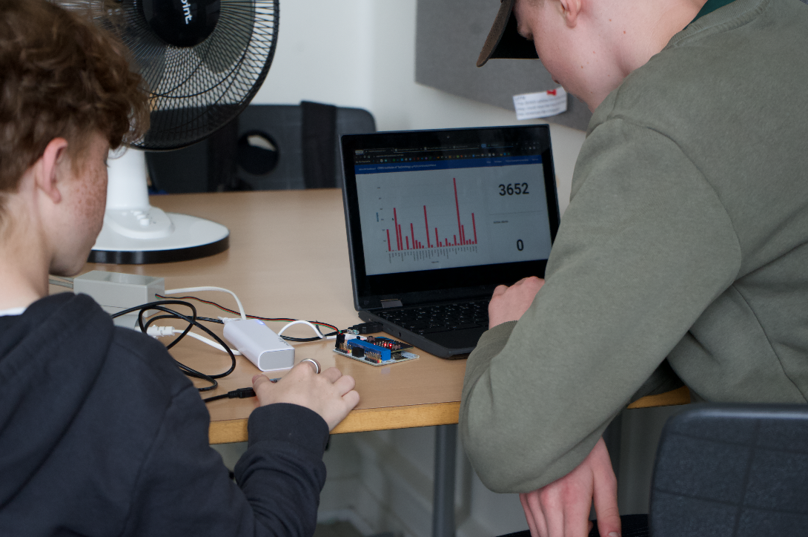

Læringsmål
- at aflæse og forstå dataopsamlingen, når der sendes data i et IoT system
- at kunne forklare, hvordan et IoT system virker
- at reflektere over, hvilken betydning et IoT system kan/skal have for individ og samfund

Aktiviteter

- Log ind på ORBIT Cloud Netværksovervågning med username og password

- Se, hvordan gruppernes data bliver samlet både i et søjlediagram, og hvis I klikker ind på en kanal.

- Find de to programmer til Micro:bit senderen og modtageren igen på MakeCode. Prøv at ændre navnet på jeres kanal i koden. Dvs. I skal ændret navnet de steder i programmerne, hvor der lige nu står “lamp”. I må IKKE afsløre navnet på jeres nye kanal for de andre grupper.

- Download de nye programmer til jeres Micro:bits og afprøv igen at tænde og slukke jeres apparat

- Log ind på ORBIT Cloud Netværksovervågning igen og se dataindsamlingen på jeres nye kanal.

Login på netværksovervågningen
I får både username og password af jeres lærer.

Opgave 2 - Hack eller bliv hacket?

Opgave 2A - Hack jeres klassekammerater

I skal nu forsøge at hacke jeres klassekammeraters IoT apparater. I denne opgave skal I kun bruge jeres Micro:bit sender.

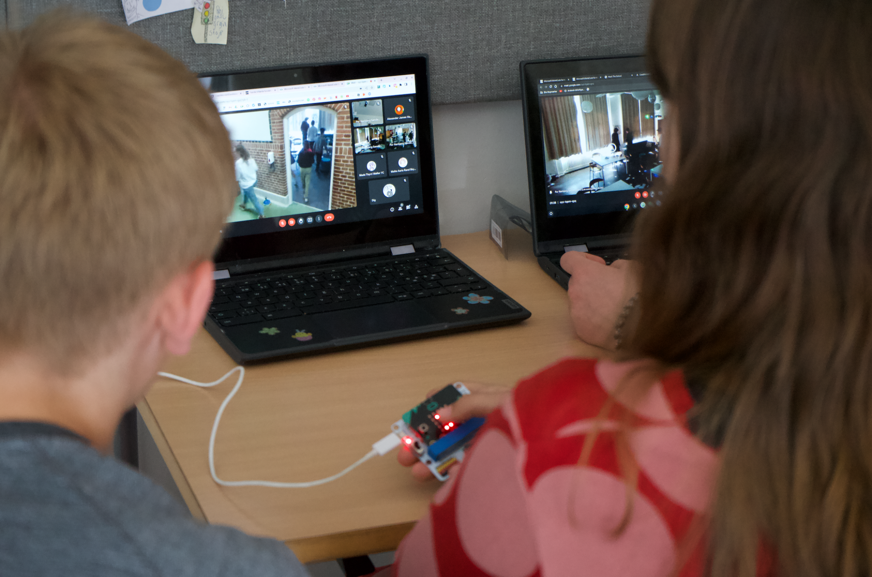

Læringsmål
- at anvende data fra et IoT system til at hacke sig ind på og styre andres elektriske apparater
- at reflektere over de etiske implikationer ved at hacke andres IoT systemer

Aktiviteter

- Kig på ORBIT Cloud Netværksovervågning og vælg et af andre kanal-navne

- Åbn jeres sender-program i MakeCode og ændr navnet i kodeblokken “kanal” til det navn, I valgte på Netværksovervågningen.

- Download programmet til jeres Micro:bit sender.

- Prøv at tænde og slukke med jeres sender og se, om I kan finde ud af, hvilken gruppe I har hacket.

- Prøv gerne med flere forskellige kanal-navne, så I kan hacke og afsløre flere gruppers identitet.

Login på netværksovervågningen
Brug username og password fra opgave 1b

Opgave 2B - Beskyt jer mod hacking

Der findes en række metoder til at beskytte sig mod hacking. I skal nu afprøve en af metoderne og teste, om I kan undgå at blive hacket.

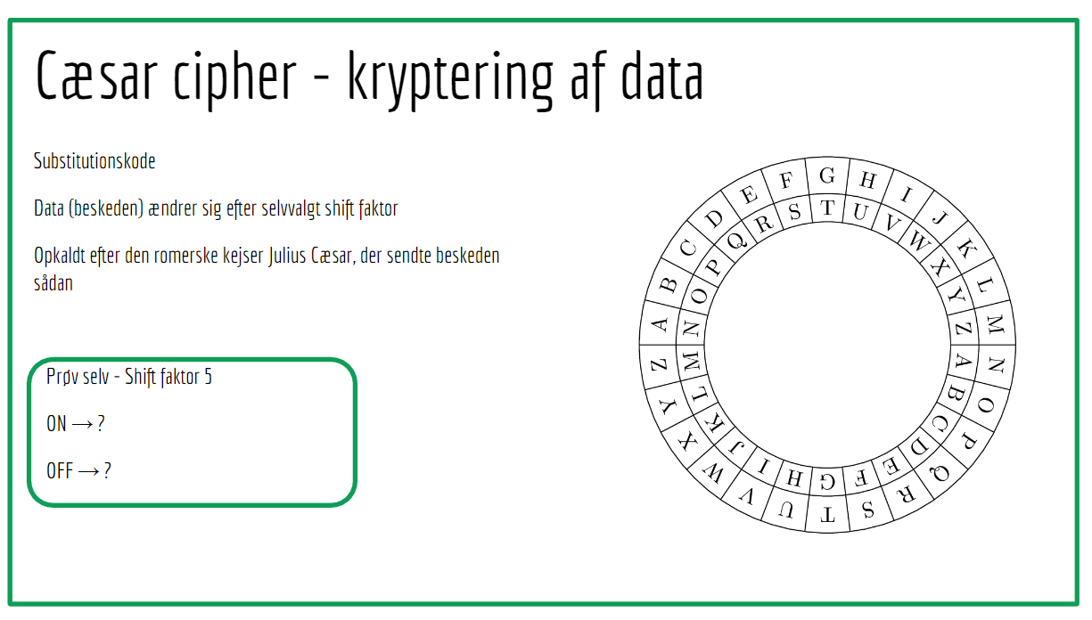

Læringsmål
- at kunne anvende en simpel kryptering til at beskytte et IoT system mod hacking
- at få viden om, hvad det kræver at hacke forbi en kryptering af et IoT system
- at reflektere over positive og negative implikationer ved at hacke et IoT system

Aktiviteter

- Download de nye hex.filer til sender og modtager fra websitet og importer dem til MakeCode

- Kig programmerne igennem og se, om I kan finde de steder i koden, hvor krypteringen sker.

- Vælg en shift-faktor og indtast den i de to programmer.

- Indtast jeres kanal-navn (det navn, I brugte i opgave 2A) og indtast bruger, kode og skole id igen. Download de to programmer til jeres Micro:bits.

- Prøv nu at se, om I kan komme til at hacke en af de andre grupper ved at bruge deres kanal-navne fra ORBIT Cloud Netværksovervågning ligesom i opgave 2A
og gætte deres shift-faktor,

HEX-filerne kan downloades her:
- Crypto Hex Filer

Metoden til at hacke forbi krypteringen:
- klik ind på en anden gruppes kanal på netværksovervågningen
- Se, hvilke to tekstbeskeder de sender
- Regn ud, hvilken shift-faktor de har brugt ved at tælle, hvor mange shifts, der er tilbage til ON og OFF. (HJÆLP: Cæsar cipher hjulet går fra A-Z-a-z-1-9)
- Skriv gruppens kanal-navn i sender-programmet og indtast deres shift-faktor
- Prøv at sende og se, om I har hacket sig forbi krypteringen.

Opgave 3 - Hack lærerværelset

Opgave 3A - Hack lærerværelset

Nu er I nået til det endelig mål, hvor I skal hacke lærerværelset.
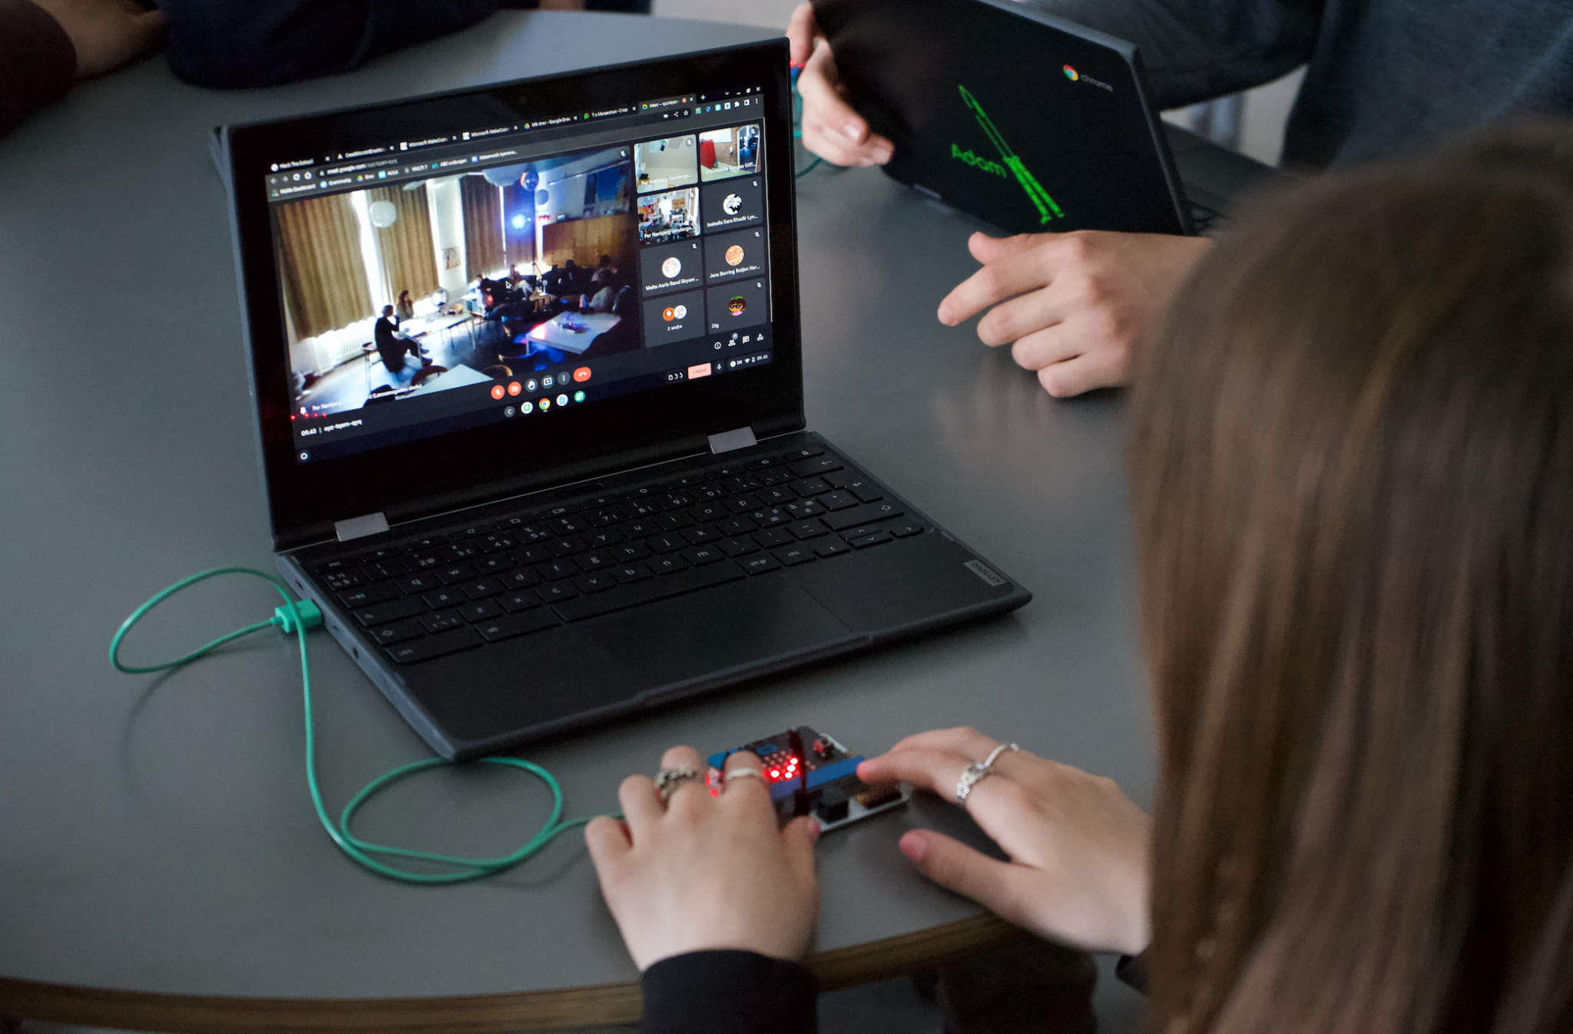
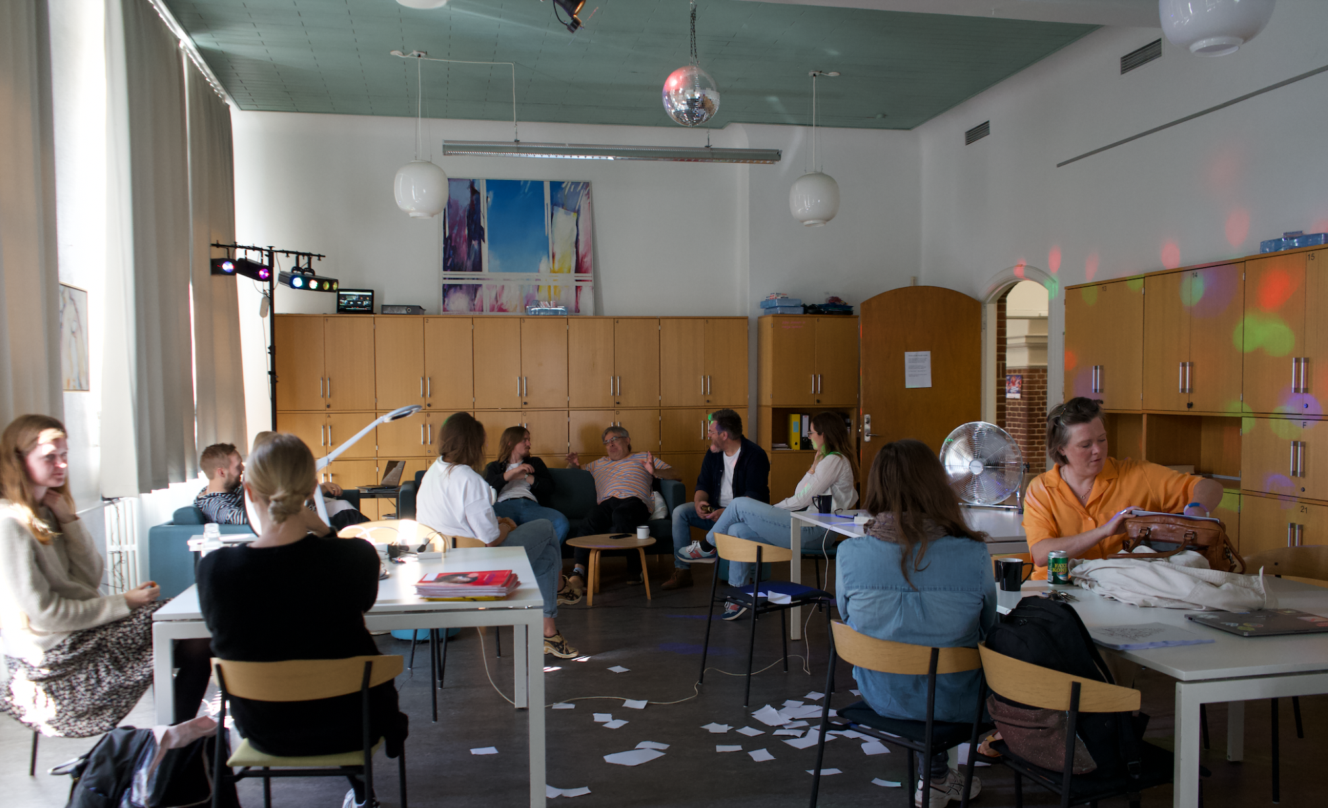

Læringsmål
- at erfare og reflektere over, hvordan hacking af elektriske apparater i et specifikt miljø kan påvirke individer og fællesskab

Aktiviteter

- Vælg et IoT apparat, som I vil hacke lærerværelset med.

- Programmer jeres sender og modtager Micro:bit i MakeCode, ligesom I gjorde i opgave 1A, så I selv kan styre jeres eget IoT apparat med en remote fra klasseværelset.

- Modtager-delen med jeres IoT apparat sættes op, som I gerne vil have det i lærerværelset

- Når lærernes pause starter, begynder I at hacke deres IoT apparater. I kan følge med på tavlen, hvor der er en livestream af, hvad der foregår på lærerværelset

Anvend HEX-filerne fra opgave 1A

